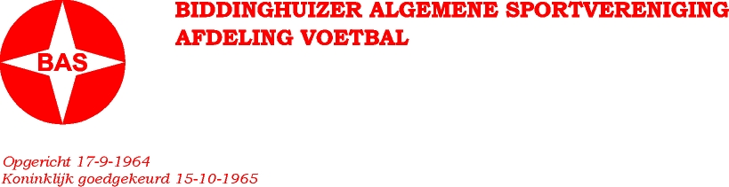
Evenementenkalender
Seizoen '09/'10

Evenement | Wanneer | Wie
Voetbalclinic | 6 november 2009 | F/E-jeugd
Interactive games | 20 november 2009 | D/C-jeugd
Sinterklaas | 27 november 2009 | F-jeugd
Filmavond jeugdkamp 2009 | 11 december 2009 | F t/m B jeugd
Kerst klaverjastoernooi | 19 december 2009 | Leden van BAS Voetbal
Praght Brouwerij Darttoernooi - jeugd | 30 januari 2010 | E t/m B-jeugd
Praght Brouwerij Darttoernooi - senioren | 30 januari 2010 | Senioren/Dames/A-jeugd
Pokertoernooi | 21 februari 2009 | A-jeugd/Senioren/Dames
Bingo | 19 maart 2010 | F/E-jeugd
Voetbalgolf | 26 maart 2010 | B/A-jeugd
Speelkwartier schoolvoetbal Toernooi | April 2010 | Schooljeugd B'huizen
Voetbalclinic | 16 april 2010 | D/C-jeugd
Jeugdkamp 2010 | 9 t/m 13 augustus 2010 | F t/m B-jeugd
BAS Voetbal familiedag | Mei 2010 | Leden van BAS Voetbal

Bovenstaande data zijn onder voorbehoud, houdt www.basvoetbal.nl, Biddinghuizen Actueel en de affiches in de kantine in de gaten voor meer details over het desbetreffende evenement.

De Jeugd- en Evenementencommissie

